投资特训营课程扩展
第 11 天：风险控制 —— 活着比什么都重要
第二周 | 进阶篇 —— 从散户到投资大师的蜕变
【20:00】各位学员晚上好！昨天咱们讲了短线世界观，学会了看懂资金的动向，今天咱们要讲的是风险控制，这可是能救你一命的课程，一定要认真听🤝🌹
【20:05】首先咱们来讲第一讲：风险的本质。很多学员以为风险就是亏损，其实不是，风险是不确定性。
风险的定义：
- 风险是未来结果的不确定性，可能盈利也可能亏损
- 它是不可预测的，但却是可以控制的
风险的类型：
首先是系统性风险，这种风险影响整个市场，是无法规避的，比如金融危机、政策变化，像 2008 年的金融危机，2015 年的股灾，都是系统性风险。
然后是非系统性风险，这种风险只影响单个公司，是可以规避的，比如公司的经营风险、财务风险，像之前的财务造假公司，就是非系统性风险。
有没有学员之前以为风险就是亏损？可以在群里说说你们的理解🤝🌹
【20:10】接下来跟你们讲讲我的风险教训，2008 年爆仓和 2015 年融资险些爆仓的经历，这两次经历让我这辈子都忘不了。
2008 年教训：
- 当时我在 6124 点满仓，结果股市下跌 85%，我直接爆仓了
- 那段时间我靠做权证赚生活费，坚持了半年，最后翻了 10 倍才缓过来
2015 年教训：
- 5000 点的时候我融资操作，结果两天就亏损了 1.2 亿
- 我当时立即清掉了融资，从此发誓再也不用杠杆
这两次教训让我明白：
- 永远不加杠杆
- 永远保留现金流
- 永远设置止损
有没有学员经历过爆仓或者差点爆仓的经历？可以在群里分享下你们的故事🤝🌹
【20:15】第三讲：风险控制体系，这是我这么多年总结出来的保命体系。
仓位控制
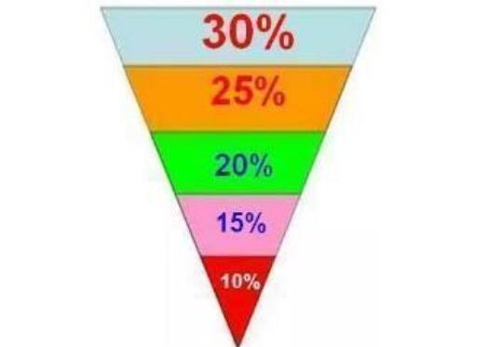
- 总仓位永远不超过 90%，一定要留一部分现金
- 单只股票仓位不超过 30%，不要把鸡蛋放在一个篮子里
- 高风险股票仓位要更低，比如题材股、ST 股，仓位要控制在 10% 以内
止损设置
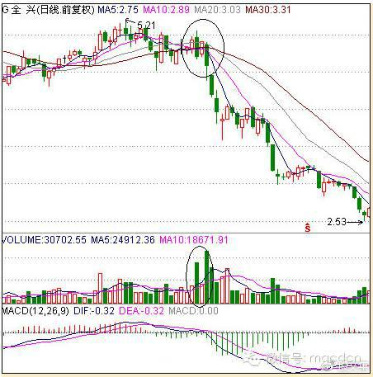
- 单只股票止损设置在 10%-15%，到了止损位必须严格执行
- 总账户止损设置在 20%，如果总账户亏损 20%，就要停下来反思
- 执行止损的时候绝对不能抱有幻想，该割肉就割肉
分散投资
- 分散到多个行业，比如消费、科技、医药、新能源都要配置
- 分散到多只股票，不要只买一只股票
- 这样可以降低非系统性风险，就算一只股票踩雷，其他股票也能对冲
有没有学员平时会做仓位控制和止损？可以在群里说说你们的方法🤝🌹
【20:20】第四讲：黑天鹅事件应对，突发事件来临时如何自救。
黑天鹅的特点：
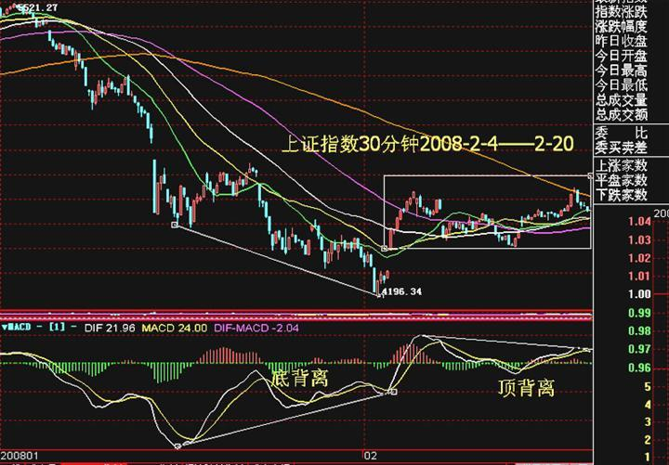
- 突发性，完全预料不到
- 影响大，可能会让你损失惨重
- 不可预测，但是可以提前做好准备
应对策略：
策略一：保留现金
- 至少保留 10% 的现金，应对突发情况
- 有钱才能在低位抄底，不然只能看着机会错过
策略二：设置止损
- 买入的时候就要设好止损，不要等跌了再想
- 触发止损位立即执行，不要抱有幻想
策略三：分散投资
- 不要把鸡蛋放在一个篮子里，分散到多个行业
- 降低单只股票的风险，就算一只股票踩雷，也不会全军覆没
策略四：保持冷静
- 不要恐慌性抛售，越跌越卖只会亏得更多
- 先分析事件的影响，是系统性风险还是非系统性风险
- 再做出理性的决策
有没有学员遇到过黑天鹅事件？可以在群里说说你们的应对经历🤝🌹
【20:25】第五讲：情绪风险管理，贪婪和恐惧是咱们最大的敌人。
常见的情绪问题：
贪婪
- 赚了还想赚更多，高位舍不得卖
- 结果就是坐过山车，利润又吐回去了
恐惧
- 跌了不敢买，底部割肉
- 结果就是倒在黎明前，错过反弹
从众
- 别人买我也买，别人卖我也卖
- 结果就是追涨杀跌，永远在亏钱
如何控制情绪：
- 制定交易计划并严格执行，不要临时改变策略
- 不要天天盯盘，减少干扰，不然股价一波动就慌了
- 保持理性思考，不要被情绪左右
有没有学员被情绪影响过交易？可以在群里说说你们的经历🤝🌹
【20:30】第六讲：杠杆的双刃剑，A 股市场熊长牛短，如果在熊市中加杠杆，肯定会被灭掉。
杠杆的危害：
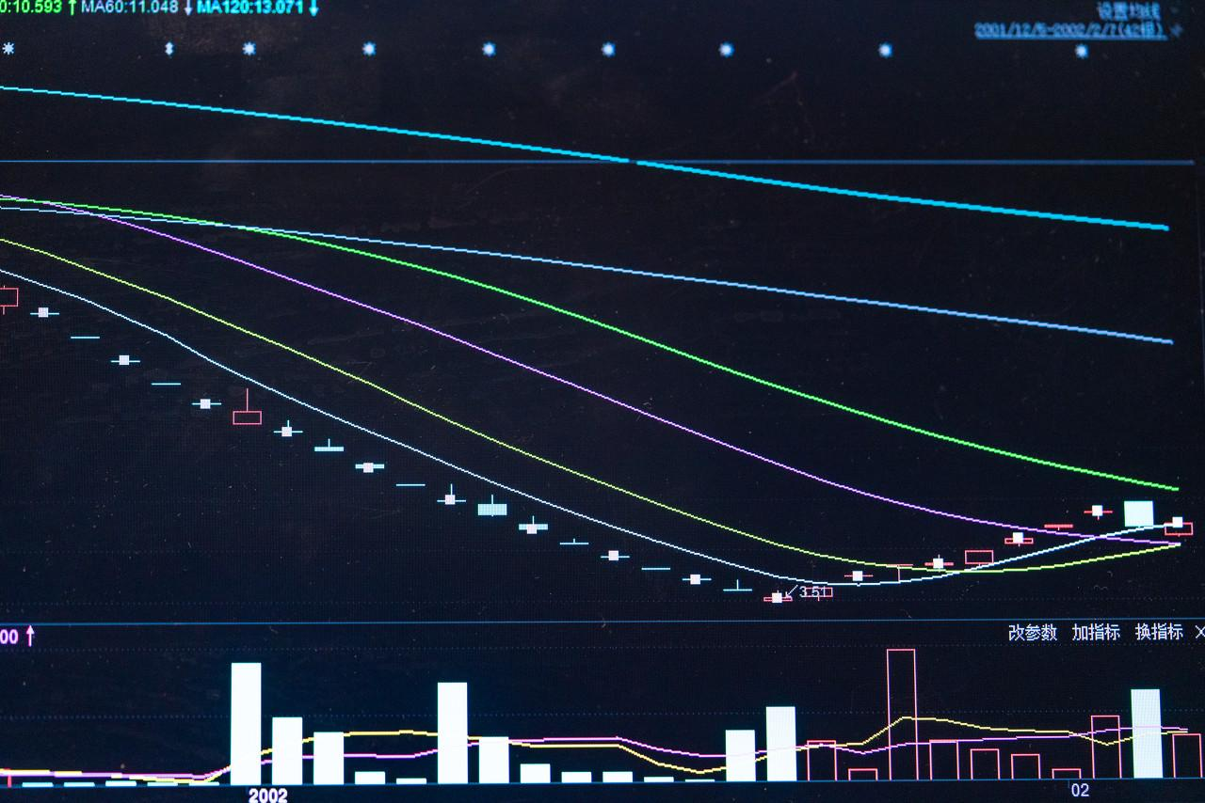
危害一：放大亏损
- 比如你本金 10 万，加杠杆到 50 万，跌 20%，本金就亏了 10 万，直接归零
- 亏损的速度比你赚钱的速度快多了
危害二：被迫平仓
- 跌到平仓线，券商就会强制平仓，你连翻身的机会都没有
危害三：心态崩溃
- 加了杠杆压力巨大，决策变形，越做越错
我的教训：
2015 年我加杠杆，两天亏了 1.2 亿，从此发誓再也不用杠杆！
有没有学员用过杠杆？可以在群里说说你们的感受🤝🌹
【20:35】接下来跟你们讲几个风险案例，都是爆仓的血泪故事。
案例一：杠杆爆仓
- 某投资者 100 万本金，加杠杆到 500 万
- 股市下跌 20%，他就被平仓了，本金全部亏完
案例二：满仓踩雷
- 某投资者满仓一只股票，结果公司财务造假
- 连续跌停卖不出去，损失惨重
案例三：追高被套
- 某投资者高位追涨，下跌后死扛，越跌越补
- 最后深套，几年都解不了套
这些案例告诉我们，一定要做好风险控制！
【20:40】现在给你们做个风险测试，测测你们的风险承受能力：
- 你能承受的最大亏损是多少？
- 你会使用杠杆吗？
- 你有止损习惯吗？
- 你会分散投资吗？
- 你能冷静面对下跌吗？
你们可以在群里说说你们的答案🤝🌹
【20:45】课后作业：制定你的风险控制计划，包括仓位控制、止损设置、分散投资策略，你们可以把计划发在群里，我会给你们点评的🤝🌹
【20:50】跟你们预告一下明天的内容，明天咱们讲 "投资心理学"—— 战胜自己才能战胜市场！这也是咱们进阶篇的重要内容，学会了就能控制自己的交易心理，赚更多的钱🤝🌹
【20:55】现在留 10 分钟时间给你们提问，你们有什么关于风险控制的问题都可以在群里问我，比如怎么设置止损，怎么分散投资，都可以说，我会一一给你们解答。
【21:00】其实啊，风控不只是咱们刚才讲的这些，还有更广义的风控，这些都是交易成功的核心，大家一定要记下来🤝
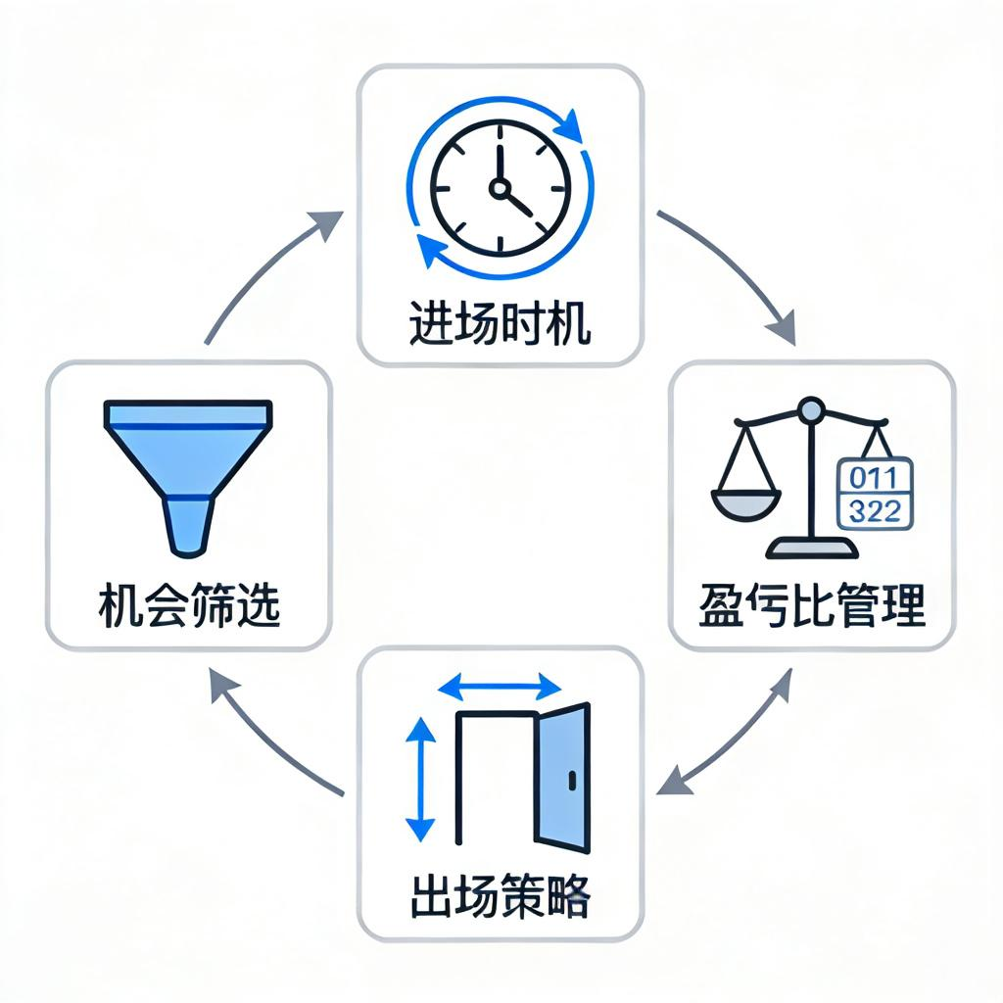
首先是机会与品种筛选，咱们要选自己熟悉的金融市场和交易品种，少碰那些生僻冷门的品种，选和自己交易风格吻合的品种，选在自己作息习惯范围内的品种，还要选顺势的品种，做多的时候选强势品种，做空的时候选弱势品种，这样能减少很多不必要的风险。
然后是进场时机选择，每一笔交易的进场都要有根有据，根据自己的交易原则或系统来，不能凭主观感觉，不管是左侧交易还是右侧交易，都要明确适合自己的交易信号，这样进场的时候才不会慌。
还有盈亏比管理，一般要维持 2:1 以上的盈亏比，日内短线至少也要 1:1，如果盈亏比不符合自己的交易风格，就直接放弃这个机会，这样能控制单笔交易的风险。
出场策略也很关键，会进场的是徒弟，会出场的是师傅，出场时机的把握既要靠技术功底，也要靠心态控制，不能贪婪也不能恐惧，很多学员就是因为不会出场，最后赚的钱又吐回去了。
心态管理也贯穿交易的始终，咱们可以用冥想、运动来调整心态，冥想能专注内心，运动能释放压力，还要保持规律的作息和生活，在负面情绪主导的时候，尽量不要交易，避免频繁交易或者重仓交易，也可以用健身、逛街、聚会这些方式打断不良状态，让自己回归正常。
如果你们是团队交易，团队的风控管理也很重要，团队风控是交易的核心，是利润的保障，没有合理的风控管理制度，再能赚钱的交易模式也可能昙花一现。
交易进阶的过程，就是战胜自我的过程，也是学会控制管理自我的过程，风险和利润都在我们自己身上，就看我们怎么对待它们。
【21:05】今天的课程就到这里，希望大家听完之后，都能重视风险控制，活着比什么都重要，只有保住本金，才能在股市里长期赚钱，明天咱们不见不散😁🌹
|（注：文档部分内容可能由 AI 生成)

